Руководство по эксплуатации

0503-112-001E Ред.1.1 сентябрь 2010 г.

Серия EXSTAR7000

Высокочувствительный дифференциальный сканирующий калориметр

X-DSC7000

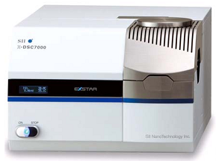

Sll NanoTechnology Inc.
Cодержание

1. Техника безопасности 7
1.1. Определение ключевых слов в данном руководстве 7
1.2. Определение предупредительных наклеек на устройстве 8
1.3. Расположение предупреждающих знаков на приборе 9
1.4. Меры предосторожности при работе с системой 11
2. Краткое описание 12
2.1. Детали и узлы прибора 12
2.1.1. Стандартные детали и узлы 12
2.1.2. Опции 12
2.1.3. Расходные материалы 14
2.1.3.1. Контейнеры для образцов 14
2.2. Принцип измерений на ДСК 15
2.3. Технические характеристики 16
2.4. Описание деталей 17
2.4.1. Внешние детали 17
2.4.2. Печь 18
2.4.3. Передняя панель 20
2.4.4. LCD Надписи на ЖК-панели 21
2.4.5. Задняя приборная панель 23
2.4.6. Задняя панель для подачи газа 25
2.4.6.1. Стандартный тип 25
2.4.6.2. Панель подключения газовых трубок 26
3. Установка 28
3.1. Условия для установки прибора 28
3.1.1. Электропитание 28
3.1.2. Требования к окружающей обстановке 28
3.1.3. Место установки 29
3.1.4. Энергоносители 29
3.1.5. Размеры и вес 30
3.2. Установка 31
3.2.1. Соединение проводки 31
3.2.2. Подключение газовых трубок 32
3.2.2.1. При использовании расходомера 32
3.2.2.2. Контрольное устройство массового расхода 32
3.2.2.3. При использовании газорегуляторного устройства 33
3.2.2.4. При использовании электрического охладителя 33
3.2.2.5. Порядок подключения трубок 34
4. Использование 35
4.1. Подготовка прибора к измерениям 35
4.1.1. Настройка система 35
4.1.2. Ввод в действие 35
4.2. Подготовка образца 38
4.2.1. Взятие образцов 38
4.2.2. Подготовка эталона 39
4.2.3. Размещение контейнера для образцов 39
4.3. Настройка условий для измерений 41
4.3.1. Настройка условий для измерения образца 41
4.3.2. Программа настройки температурных условий 42
4.3.3. Прочие настройки условий 43
4.4. Начало и завершение измерений 44
4.5. Остановка системы 44
4.6. Анализ 45
4.7. Технические характеристики 48
4.7.1. Защита 48
4.7.1.1. Функция 48
4.7.1.2. Режим работы 48
4.7.1.3. Рабочий режим 49
4.7.2. Вычитание в режиме реального времени 49
4.7.2.1. Функция 49
4.7.2.2. Операционный метод 50
5. Настройка 53
5.1. Системные константы 53
5.2. Температурная поправка для образца 53
5.2.1. Пояснение 53
5.2.2. Метод коррекции 54
5.3. Коррекция чувствительности ДСК 56
5.3.1. Пояснение 56
5.3.2. Метод введения поправок 56
5.4. Коррекция исходных данных 58
5.4.1. Пояснение 58
5.4.2. Метод коррекции 58
5.5. Сохранение и открытие констант ABC 60
5.5.1. Сохранение и открытие констант ABC 60
5.5.1.1. Сохранение 60
5.5.1.2. Открыть 60
5.5.2. Выбор констант ABC 60
5.5.2.1. Использование Module ABC 60
5.5.2.2. Использование файла ABC 60
5.6. Информация о предварительных измерениях температуры 61
5.6.1. Функция 61
5.6.2. Метод предварительного измерения температуры 61
5.6.3. Измерения после предварительного измерения 61
5.6.4. Информация о предварительном измерении температуры 62
5.6.5. Пояснение 62
6. Меры безопасности при измерениях 63
6.1. Измерение высокой температуры 63
6.2. Образцы, выделяющие коррозионный газ 63
6.3. Измерение образцов, которые кипят или легко разрушаются 65
6.3.1. Кипящие образцы 65
6.3.2. Разрушающиеся образцы с выделением паров 65
6.4. Низкотемпературные измерения 65
7. Техническое обслуживание 67
7.1. Периодический осмотр 67
7.1.1. Ежедневный осмотр 67
7.1.2. Периодический осмотр 67
7.2. Очистка держателя для образцов 67
7.3. Очистка фильтра вентилятора 68
7.4. Сообщения об ошибках 69
7.5. Поиск неисправностей 73
7.5.1. Проблемы с электропитанием 73
7.5.2. Нет связи с ПК 74
7.5.3. Проблемы с температурой 75
7.5.4. Проблемы с сигналом ДСК 76
7.6. Гарантийный срок и объём гарантийных обязательств 78
7.7. Обслуживание 78
8. Приложение 79
8.1. Метод измерения удельной теплоёмкости с использованием ДСК 79
8.1.1. Метод вычисления 79
8.1.2. Метод Измерения 79
8.1.3. Метод расчёта 80
8.2. Выбор контрольного вещества и баланс удельной теплоёмкости 81
8.2.1. Выбор контрольного вещества 81
8.2.2. Уравновешивание теплоёмкости 82
8.3. Выбор контейнера для образца 83
8.3.1. Типы контейнеров для образцов 83
8.3.2. Меры предосторожности при использовании контейнеров 85
8.3.2.1. Контейнеры открытого типа 85
8.3.2.2. Простые контейнеры закрытого типа 85
8.3.2.3. Герметичные контейнеры 85
8.3.2.4. Серебряные герметичные контейнеры 86
8.3.2.5. Использование контейнеров из нержавеющей стали 86
8.3.2.6. Платиновые контейнеры 86
8.3.2.7. Корундовые контейнеры 87
8.3.3. Измерение металлических образцов 87

Список таблиц и рисунков

Рис. 2-1 Элементы датчика ДСК 15
Рис. 2-2 Вид спереди прибора X-DSC7000 17
Рис. 2-3 Вид сбоку прибора X-DSC7000 17
Рис. 2-4 Вид сзади прибора X-DSC7000 17
Рис. 2-5 Внешний вид печи 18
Рис. 2-6 Типы подставок 18
Рис. 2-7 Радиатор 19
Рис. 2-8 Передняя панель 20
Рис. 2-9 ЖК-панель 21
Рис. 2-10 Задняя приборная панель 23
Рис. 2-11 Задняя панель для подачи газа 25
Рис. 2-12 Задняя панель подключения трубок (спецификация) 26
Рис. 3-1 Стандартное расположение прибора 29
Рис. 3-2 Размеры X-DSC7000 30
Рис. 3-3 Подключения проводки 31
Рис. 3-4 Подключение газовых трубок 1 32
Рис. 3-5 Подключение газовых трубок 2 32
Рис. 3-6 Подключение газовых трубок 3 33
Рис. 3-7 Подключение газовых трубок 4 33
Рис. 4-1 Закладка настройки условий образца 41
Рис. 4-2 Закладка «Method» (Метод) 42
Рис . 4-3 Кнопки управления модулем 44

1. Техника безопасности

1. Техника безопасности

1.1. Определение ключевых слов в данном руководстве

Ключевые слова используются в данном документе для определения опасных ситуаций, которые могут возникнуть в зависимости от определенных обстоятельств. Предупреждения размещаются на наклейках на устройстве и используются также в данном документе. Ниже приводятся определения этой терминологии.

ОПАСНО
Указывает на непосредственную опасную ситуацию, которая может привести к несчастному случаю со смертельным исходом или серьёзной травме.

ВНИМАНИЕ
Указывает на потенциально опасную ситуацию, которая может привести к несчастному случаю со смертельным исходом или серьёзной травме.

ПРЕДУПРЕЖДЕНИЕ
Указывает на потенциально опасную ситуацию, которая может привести к травме лёгкой или средней тяжести. Используется также для предупреждения строго соблюдать технику безопасности.

1. Техника безопасности

1.2. Предупредительные наклейки на устройстве

Если данное устройство используется надлежащим образом, то никаких опасных ситуаций не возникает. Однако, несоблюдение техники безопасности или неправильное, использование прибора повышает вероятность возгорания или поражения электрическим током.
На данный прибор наклеиваются следующие предупредительные знаки, которые информируют всех, кто использует, работает или обслуживает данный прибор о его потенциальной опасности и предупреждают пользователя соблюдать осторожность.
В зависимости от степени опасности предупреждения подразделяются на три уровня.

 | ОПАСНО – Указывает на непосредственную опасную ситуацию, которая может привести к несчастному случаю со смертельным исходом или серьёзной травме.
 | ВНИМАНИЕ – Указывает на потенциально опасную ситуацию, которая может привести к несчастному случаю со смертельным исходом или серьёзной травме.
 | ПРЕДУПРЕЖДЕНИЕ – Указывает на потенциально опасную ситуацию, которая может привести к травме лёгкой или средней тяжести. Используется также для предупреждения строго соблюдать технику безопасности.
 | Предупреждение об опасности получения ожога.

Знаки ОПАСНО и ВНИМАНИЕ указывают на физическую опасность, которая может причинить вред здоровью.
Знак ПРЕДУПРЕЖДЕНИЕ обычно используется для указания опасности, которая может привести к повреждению оборудования или причинить вред здоровью.

1. Техника безопасности

1.3. Расположение предупреждающих знаков на приборе

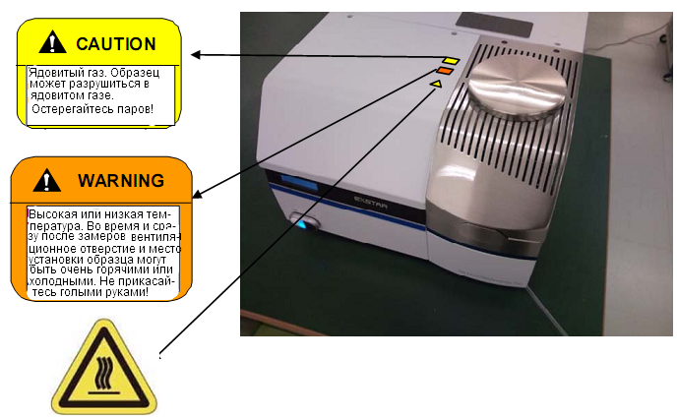
Вид спереди

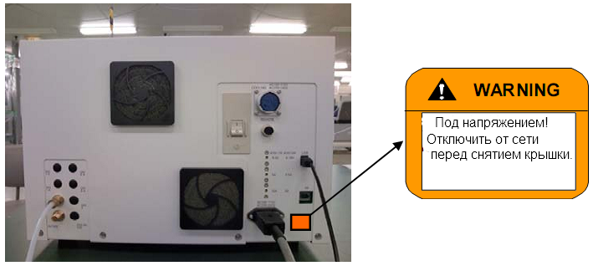

Вид сзади

1. Техника безопасности

Меры предосторожности

ВНИМАНИЕ
– Под напряжением –
• На данном приборе используется трехжильная штепсельная вилка, на которой имеется заземление. Это единственное место заземления на этом приборе. Неправильное подключение заземления может привести к поражению электрическим током.
• Не прикасайтесь руками и не ставьте какие-либо предметы на корпус и вентиляционные отверстия. Несоблюдение этого правила может привести к поражению электрическим током.
• Обязательно отключайте прибор от электропитания при прикреплении вспомогательных приспособлений и при уходе за прибором. Несоблюдение этого правила может привести к поражению электрическим током или травмированию.
• Запрещается проводить какие-либо ремонты, кроме непосредственно указанных в данном Руководстве по эксплуатации, или указанных на предупредительных наклейках на машине, или особо обусловленных представителями компанией SII NanoTechnology Inc. Открытие и снятие крышек, кроме специально указанных, представляет реальную опасность и может привести к поражению электрическим током или возгоранию вследствие высокого напряжения.

ВНИМАНИЕ
– Температура –
• Печь и пространство вокруг печи могут быть очень горячими или очень холодными сразу по окончании измерений.
В частности, может быть очень горячей крышка, если в течение длительного времени держится температура выше 600°C. Даже если температура образца опускается ниже комнатной температуры, она может быть очень горячей. Пользуйтесь перчатками и не прикасайтесь к ней голыми руками.
• Никогда не прикасайтесь к ней голыми руками во избежание получения ожогов.

ВНИМАНИЕ
– Газ –
• Не используйте прибор в пожароопасной обстановке.
Электрические разряды, например, с релейной цепи, могут привести к возгоранию.
• Не используйте в приборе взрывоопасные материалы.
• Давление продувочного газа должно быть 0,1 мПа.
• Не измеряйте образцы, которые выделяют вредные газы.

ПРЕДУПРЕЖДЕНИЕ
– Соблюдайте осторожность при подключении автоматического пробоотборника –
• Не приближайтесь близко лицом или рукой к автоматическому пробоотборнику во время процедуры измерения.
• При установке или снятии автоматического пробоотборника установите прибор в первоначальное транспортное состояние. Если прибор перемещается в неотрегулированном состоянии, это может привести к выходу из строя системы.
• При подключении или отсоединении кабеля между автоматическим пробоотборники и модулем удостоверьтесь, что автоматический пробоотборник и модуль выключены.

1. Техника безопасности

1.4. Меры предосторожности при работе с системой

Нижеуказанные предупреждения помогут вам использовать данный прибор наилучшим образом. Перед началом пользования прибора внимательно ознакомьтесь с каждым пунктом.

1. Всегда включайте поток инертного газа при температуре больше 600°C (см. раздел 6.1 «Высокотемпературные измеренийя»).

2. Не измеряйте образцы, которые испорчены, треснули или испускают коррозионные газы. Если необходимо измерить такие образцы, следуйте указаниям, перечисленным в разделе шесть данного руководства.

3. Не нажимайте сильно на держатель образца .

4. Всегда используйте контейнеры для образцов, которые соответствуют измерительным потребностям. Выполняйте также температурные ограничения для соответствующего контейнера. При измерениях всегда вставляйте защиту от температуры, которая должна быть меньше температурного ограничения по отношению к образцу (см. раздел 4.7.1 «Защитные свойства» и раздел 8.3 «Выбор контейнера для образцов»).

2. Краткое описание

2. Краткое описание

2.1. Детали и узлы прибора

2.1.1. Стандартные детали и узлы

 | Наименование | Шт.
Прибор | Прибор X-DSC7000 | 1
Вспомогательные приспособления | Сетевой шнур | 2 м x 1
 | Кабель связи с ПК | 1
 | Набор аксессуаров | 1
 | Руководство по эксплуатации | 1
 | Упаковочный лист | 1
 | Ведомость ОТК | 1

* Комплектация набора аксессуаров (52S-100)
№ запчасти | Наименование запчасти | Кол-во
SSC000E030 | Контейнер для образцов открытого типа (Al Ø5,2; в. 2,5) | 50
SSC000E032 | Контейнер для образцов открытого типа с обжимной крышкой | 50
560-107 | Образец для калибровки (Ст) | 1
580-137 | Образец для калибровки (Sn) | 1
56US-114 | Стандартный сапфир (Ø3,5; 10 мг) | 1
560-101 | Пинцет | 1
560-102 | Лопаточка | 1
50-625 | Оксид алюминия для сравнения | 1

2.1.2. Опции

Наименование | Детали | Кол-во | Примечание
Полностью автоматический газовый охладитель | Контрольная карта по охлаждению (внутреннее оборудование)  Шнур охладителя  Изоляционный материал  Лента Velcro | 1  1  1  1
Парогазовый генератор LN2 системы на 30 л | Сифон на 30 л  Ёмкость LN2 на 30 л | 1  1
Парогазовый генератор LN2 системы на 50 л | Сифон на 50 л  Ёмкость LN2 на 50 л | 1  1
Парогазовый генератор LN2 системы на 100 л | Сифон на 100 л  Ёмкость LN2 на 100 л | 1  1
Электрический охладитель PS2 | Электрический охладитель  Повышающий трансформатор  (100В/60Гц по месту)  Выключатель  Кабель дистанционного управления  Игольчатый клапан для сухого газа  Тефлоновая трубка  3-х штырьковое соединение (быстро-разъёмное)  Смазка (для охлаждающей головки)  Изоляционный материал  Лента Velcro | 1  1  1 комп.  1  1  1  5 м x1  1  1  1  1

2. Краткое описание

Полностью автоматический газовый охладитель | Электромагнитный клапан  Карта массового расхода  Трубки  Полиуретановая трубка | 1  1  1 компл.  5 м х1 | (*При совместном использовании с газорегуляторным устройством требуется только 1 карта).
Регулирующее устройство массового расхода | Карта массового расхода  Устройство массового расхода  Трубки | 1  2  1 компл.
Расходомер | Расходомер150 мл/мин F.S.  Тефлоновая трубка Ø6 x Ø4 | 1  5 м
Газорегуляторное устройство | Газорегуляторное устройство  Электромагнитный клапан сдвоенной системы (внутри устройства)  Карта массового расхода  Тефлоновая трубка  Трубки | 1  1  1  5 м  1 компл. | (*При совместном использовании с газорегуляторным устройством требуется только 1 карта).
Автоматический пробоотборник | Пробоотборник  Лоток  Крышка лотка  Прикрепляемые метал. фитинги  Соединительные винты  Крышка адаптера  Ёмкость для пробоотборника  Обжимная крышка для пробоотборника  Обжимная пресс-форма ёмкости для пробоотборника  Сетевой шнур пробоотборника | 1  1  1  2  8  1  50  50  1 компл.  2 м х 1
Комплект PDC-7 для фотохимической реакции на дифференциальном калориметре | УФ излучатель  Световод  Кабель заслонки  Корпус PDC-7  Крышка с кварцем  Фильтр теплового излучения  Защитные очки | 1  1  2 м х 1  1  1  1  1
Комплект для сварочного устройства образцов | Сварочное устройство образцов  Пресс-форма | 1  3 типа
Электроприводной комплект для сварочного устройства образцов | Устройство  Пресс-форма  Сетевой шнур | 1  3 типа  1
ДСК  RV-1D | Камера USB  Объектив  Светодиодный кольцевой светильник  Внутренняя крышка для наблюдений  Внешняя крышка для наблюдений  Штатив для камеры  USB кабель | 1  1  1  1  1  1  5 м х 1 | Нельзя использовать одновременно с автоматическим пробоотборником и калориметром фотохимической реакции.

2. Краткое описание

2.1.3. Расходные материалы

2.1.3.1. Контейнеры для образцов

 | Вещество | Код изделия | Внешний диаметр (мм) | Макс. ёмкость | Верхний предел температуры (верхний предел давления)
Контейнер для образцов открытого типа | Алюминий | SSC000E030 | Ø5,2 | 45 μl | 600°C
Контейнер для образцов открытого типа | Платина | 50-024 | В 2,5 |  | 1500°C
Контейнер для образцов открытого типа | Оксид алюминия | SSC515D001 |  | 25 μl | 1500°C
Контейнер для образцов открытого типа | Медь | 50-036 |  |  | 220°C
Контейнер для образцов открытого типа | Алюминий | SSC505D003 | Ø5.2 | 100 μl | 600°C
Контейнер для образцов открытого типа | Платина | 50-035 | В 5,0 |  | 1500°C
Контейнер для образцов открытого типа | Оксид алюминия | SSC520B005 |  |  | 1500°C
Контейнер для образцов открытого типа с обжимной крышкой | Алюминий | SSC000E032 |  |  | 600°C
Контейнер для образцов открытого типа с открытой крышкой | Алюминий | SSC000E041 |  |  | 600°C
Контейнер для образцов открытого типа с открытой крышкой | Платина | 50-025 | Ø5,0 |  | 1500°C
Контейнер для образцов открытого типа с сетчатой крышкой | Медь | 50-037 |  |  | 220°C
Контейнер для образцов открытого типа с сетчатой крышкой | SUS | 50-038 |  |  | 220°C
Герметичный контейнер для образцов | Алюминий | SSC000E031 | Ø6 | 15 μl | 500°C (3 мПа)
Герметичный контейнер для образцов | Серебро | 560-04 | В 4 | 15 μl | 600°C (5 мПа)
Герметичный контейнер для образцов | SUS | 560-06 |  | 15 μl | 600°C (5 мПа)
Герметичный контейнер для образцов | SUS (с золотым покрытием) | SSC521D002 |  | 15 μl | 500°C (5 мПа)
Простой герметичный контейнер для образцов | Алюминий | SSC000C008 | Ø6,8 | 7.5 μl | 500°C (0,3 мПа)
Простой герметичный контейнер для образцов | Покрытие алодин  Алюминий | SSC000C009 | В 2,6 | 7.5 μl | 300°C (0.3 мПа)
Контейнер для автоматического пробоотборника | Алюминий | 52-023P | Ø6,8 | 15 μl | 600°C
Крышка для автоматического пробоотборника | Алюминий | 52-023C | В 2,5 |  | 600°C

Для изделий без перечисленных ограничений по давлению не имеется.

2. Краткое описание

2.2. Принцип измерений на ДСК

Датчик ДСК предназначен для измерения теплового потока ДСК. Ниже представлена принципиальная схема камеры.

Контейнер для эталона Контейнер для образцов
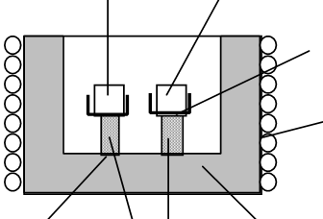 | Держатель образца  Нагреватель
Теплопроводящая поверхность Радиатор
Теплоустойчивый материал

Рис. 2-1 Элементы датчика ДСК

Радиатор, выполненный из хорошего проводника тепла, точно выдерживает температуру в соответствии с программой поддержания температуры, используя нагреватель. Поток тепла из радиатора проходит от теплопроводящей поверхности через теплоустойчивый материал до контейнера с образцом и контейнера с эталоном. Поток возрастает или уменьшается, в зависимости от температуры образца и эталона.

Поток тепла, проходящий через теплопроводящий материал, пропорционален разнице температур между теплопроводящей поверхностью на одном конце и держателя образца на другом конце. Специально спроектированный радиатор точно поддерживает ровную температуру на теплопроводящей поверхности.

Поэтому, замеренная разница в потоке тепла через держатель образца и держатель эталона, пропорциональна разнице температур образца и эталона. Таким образом, датчик потока тепла ДСК обнаруживает сигнал разницы температур и выводит его как сигнал ДСК.

2. Краткое описание

2.3. Технические характеристики

1. Метод измерения | Тип теплового потока
2. Размер образца | См. список контейнеров для образцов
3. Измерение температурного диапазона
  Тип охладителя | Спецификация
  Автоматический газоохладитель | -150 ~ 725°C
  Электрический охладитель | -80 ~ 500°C
  Автоматический охладитель | Комнатная темп. ~ 725°C
4. Точность измерения температуры | Ст: 156,6±0,1°C  Образец: 232,0±0,15°C
5. Диапазон регулирования температуры | < Нагрев >  < Охлаждение >
  Тип охладителя | Тепловой режим | Диапазон регулирования
  Автоматический газоохладитель | 10°C/мин | -150 ~ 725°C
  Автоматический охладитель | 100°C/мин | -80 ~ 250°C
   | 50°C/мин | -80 ~ 390°C
   | 20°C/мин | -80 ~ 440°C
  Тип охладителя | Т | пловой режим  Диапазон регулирования
  Автоматический газоохладитель | -10°C/мин | -100-725°C
  Автоматический охладитель | -100°C/min | 250-500°C
   | -50°C/мин | 70-500°C
   | -20°C/мин | -15-500°C
   | -10°C/мин | -50-500°C
   | -5°C/мин | -60-500°C
   | -2°C/мин | -70-500°
6. Скорость отработки УП | 0,01 ~ 100°C/мин
7. Диапазон измерения ДСК | ±100 мВт
8. Чувствительность ДСК | 0,1 μW
9. Постоянная времени | 3 секунды или меньше (на основе In)
10 Калориметрическая воспроизводимость | 28,6±0.1Дж/г (на основе In)

Для каждого типа охладителя см. отдельные инструкции по эксплуатации.

2. Краткое описание

2.4. Описание деталей

2.4.1. Внешние детали

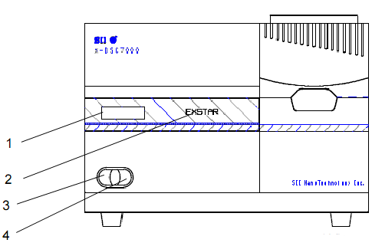 | - ЖК-панель  - Индикатор ЖК  - Кнопка «ВКЛ.»  - Кнопка «ВЫКЛ.»  - Подставка для крышки  - Крышка колпака  - Дренаж

Рис. 2-2 Вид спереди прибора X-DSC7000

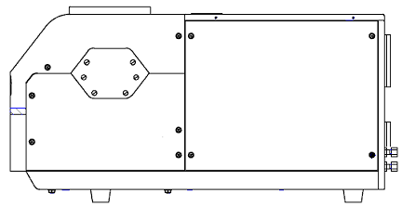

Рис. 2-3 Вид сбоку прибора X-DSC7000

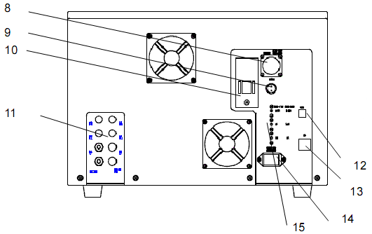 | - Гнездо подключения охладителя  - Гнездо подключения дистанц. управления  - Прерыватель короткого замыкания  - Панель подключения газовых трубок  - USB порт  - Порт подключения автоматического пробоотборника  - Гнездо для сетевого шнура  - Защитное устройство электрической схемы

Рис. 2-4 Вид сзади прибора X-DSC7000

2. Краткое описание

2.4.2. Печь

Держатель  для подставок  Передняя крышка | 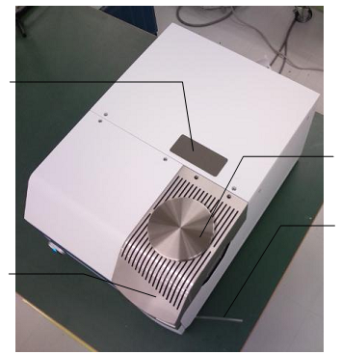 | Крышка колпака  Дренаж

Рис. 2-5 Внешний вид печи

Крышка колпака 3-хслойная подставка Подставка радиатора
3-хслойная подставка | 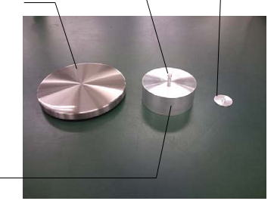

Рис. 2-6 Типы подставок

Держатель для подставок
Временное размещение для подставок радиатора и контейнеров до и во время измерений.

Передняя крышка
Когда эта крышка снята, можно видеть внутри печь. При использовании охладительного устройства эту крышку нужно снять и заменить.

Дренаж
При использовании охладительного устройства это дренажная трубка используется для слива сконденсированной на поверхности корпуса воды. Необходимо периодически удалять накопившуюся внутри трубки воду, постукивая по фильтру.

2. Краткое описание

Крышка колпака
Крышка используется для препятствия выходу тепла из печи и равномерного распределения тепла внутри печи. Не забывайте поставить крышку на место во время измерений. По окончании измерений температура остаётся очень высокой, поэтому не снимайте и не открывайте крышку, пока температура печи не сравняется с комнатной температурой.

3-хслойная подставка
Подставка используется для равномерного распределения температуры внутри печи. Не забывайте использовать подставку во время измерений. Устанавливайте и вынимайте подставку прилагаемыми пинцетами. Материал: алюминий, нержавеющая сталь

Подставка радиатора
Подставка используется для равномерного распределения температуры внутри печи. Не забывайте использовать подставку во время измерений. Устанавливайте и вынимайте подставку прилагаемыми пинцетами. Материал: серебро.

Пластина датчика
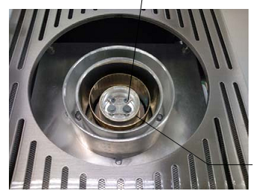 | Радиатор

Рис. 2-7 Радиатор
Радиатор
Радиатор состоит из камеры для образцов, которая находится внутри, а нагреватель расположен снаружи. Пластина датчика устанавливается в камере для образцов. Внутренняя часть камеры для образцов соединяется с газоприёмным портом для подачи продувочного газа. Материал: серебро

Пластина датчика
Имеется 2 типа держателей для образцов, которые устанавливаются в центре пластины датчика. Для проведения измерений контейнеры с образцами размещаются в держателях.
Образец для измерений устанавливается с правой стороны держателя, эталон – с левой стороны.

Радиатор и пластина датчика являются важнейшими элементами для нормального функционирования системы. Соблюдайте особую осторожность при обращении с этими деталями, так как из-за прилагаемых на них чрезмерных усилий их можно повредить, что приведет к неправильной работе прибора.
2. Краткое описание

2.4.3. Передняя панель

Контрольная лампочка  ЖК-панель  Кнопка включения | 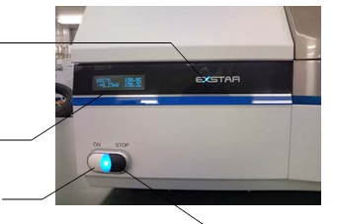
Кнопка выключения

Рис. 2-8 Передняя панель
Кнопка включения
Кнопка включения электропитания. Когда кнопка включена, закорается ЖК-панель.

Кнопка выключения
Кнопка выключения электропитания, когда нет связи с ПК.
При наличии связи с ПК выключать прибор нужно из окна измерений и после этого отключать от сети.

При выключении электропитания кнопкой отключается система, и обновленные данные о температуре не сохраняются.

ЖК-панель
На ЖК-панели отображается состояние связи с системой и контрольное положение печи, а также значения сигналов температуры и ДСК.
Дополнительную информацию о ЖК-панели см. в разделе 2.4.4 «Надписи на ЖК-панели».

Контрольная лампочка
- Когда система включена в сеть, горит эта лампочка.
- Лампочка горит во время проведения измерений и во время поддержания температуры.

ВНИМАНИЕ
– Опасность получения ожога –
Когда горит данная лампочка, температура печи очень высокая. Не открывайте крышку колпака и не прикасайтесь внутри к подставке голыми руками.

2. Краткое описание

2.4.4. LCD Надписи на ЖК-панели

ЖК-панель делится на 4 зоны. В зоне 0 отображается статус связи со станцией и положение управления печью. В других зонах отображается температурный сигнал и сигнал ДСК.

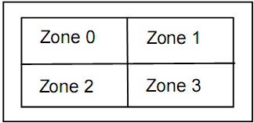

Рис. 2-9 ЖК-панель

1. Отображение статуса связи со станцией
Отображается статус связи с момента включения питания с начала установления связи со станцией.

Надпись |  | Значение
03 For Muse  Ver1.00 |  | Появляется после включения питания.  17=номер печи. Номер показывает печь X-DSC7000  For Muse = Отображение программного обеспечения, которое может введено  Ver.= Отображает версию программы ПЗУ
Wait • • •(Ждите) |  | Электронная схема разогревается
Linkwait |  | Ожидание соединения со станцией  Если система не включается в этом положении, проверьте следующее:  Подключение кабеля связи?  Правильно выбран связной порт в окне Измерения?
Link • • • |  | Установлена связь со станцией
ON-Line |  | Подключено к станции
2. Отображение положения регулировки печи
В зоне 0 отображается название бокового USB порта ПК и статус регулировки.

Надпись | Значение
DSCn | n – название бокового USB порта ПК
Ready | Готов к работе
ISO. | Ожидание начала температуры
RUN-m | Идёт этап «m» (измерение) программы регулировки температуры
M. HOLD | Нажмите кнопку Hold (временная остановка) во время работы программы регулировки температуры, для создания настроек вручную

